《操作系统》课程实验报告
实验名称 | LINUX命令及虚拟机 |  |  |  |  | 实验序号 | 1
姓 名 | 谢真真 | 系院专业 | 信管 | 班 级 | 18 | 学 号 | 10207180569
实验日期 | 2012年12月 |  | 指导教师 | 丘文峰 |  | 成 绩
一、实验目的和要求
1. 了解Linux下gcc的使用;
2. 了解Linux下C++的开发;
3. 了解使用pthread开发多线程库.
二、实验预习内容
1．了解posix线程库,;
2．预习操作系统实验指导书,熟悉实验步骤;
3.了解pthread常用函数.
三、实验设备
1. 硬件配置： 内存： ≥1GB
硬盘： ≥8GB
磁盘文件格式：NTFS, 以支持大的镜像文件
- 操作系统：Win32 XP +
3. 软件配置： VirtualBox Red Hat Linux Server ISO安装软件包
四、实验内容及步骤
1．打开 Virtual Box,运行终端,输入cd Desktop,进入桌面
2 根据实验指导书里的命令，在Red Hat Linux的终端里输入命令并输出结果。

五、实验结果、分析与心得
1． 结果:

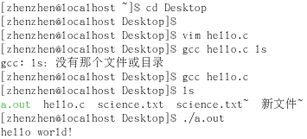
两个进程:
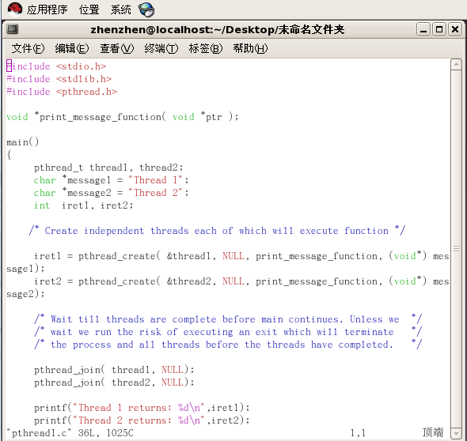
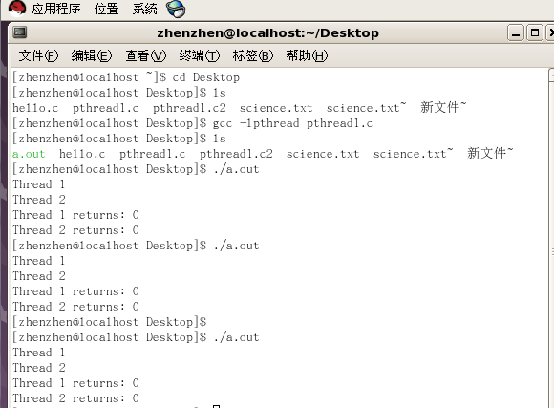
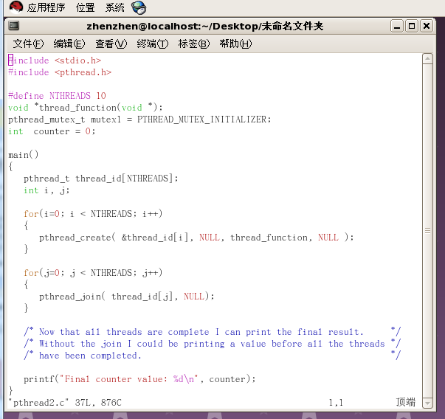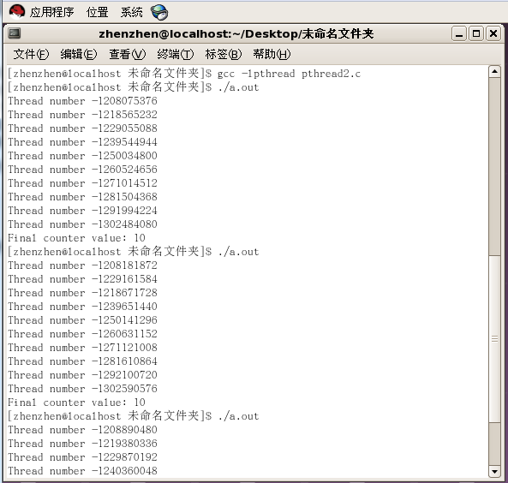
- 分析你的结果:对于实验中的错误只要有三点:1 字母大小写错误或拼写错误,没有空格2 路径错误,没有转到需要的目录内下.当创建2个进程时运行结果一样;当创建10个进程时,多次运行结果不一样.
3．心得:按照实验指导书的步骤,一步步来,要分析错误原因,细心,从错误中学到更多的知识.
教师评语：

成绩:

教师签字：

实验报告编写说明：

- 实验名称和实验编号：填写以所用实验指导书内容为准；
- 系院专业：填写学生所在的系院和专业中文名称，可以简述（如计算机科学与技术）；
- 班级：填写学生所在的自然班号（7位）；
- 实验目的和要求、实验项目摘要：填写以所用实验指导书内容为准；
- 实验预习内容：填写学生实验前所做的准备情况（包括资料查阅和上机预学）；
- 实验结果与分析：填写实验结果完成情况和实验中所遇问题及解决方法（或体会）；
- 成绩：由指导教师填写，采用中文五级制。

注：* 实验报告填写时，注意输入信息的字体格式（宋体、五号），如果用复制应采用选择性粘贴的 “无格式文本”方法完成；
* 实验结果文件另外送交存档（文件目录存储结构由指导教师指定）。

